BRG SCAN & CHECKOUT
Hướng dẫn mua thử và kiểm tra nút khai báo hoá đơn
Dành cho máy chủ thử. Có ảnh minh hoạ từng bước
Bạn sẽ làm gì
Mua thử một đơn trên điện thoại, dùng một lệnh để giả lập Dsmart POS báo thanh toán, rồi bấm nút Khai báo hoá đơn điện tử để xem có mở đúng link nhà cung cấp không. Mất khoảng 15 phút.

A. Chuẩn bị một lần (trang quản trị)
Mở https://scan.hcrc.vn/a/ và đăng nhập bằng tài khoản quản trị chuỗi.

Bước 1. Nhập mã điểm và bật chi nhánh
Vào Tích hợp, cột Mã điểm (hệ thống giá), gõ mã điểm của chi nhánh định thử (ví dụ SP-0107) rồi bấm Lưu. Sau đó vào Chi nhánh và tính năng, bật công tắc Scan & Checkout của chi nhánh đó. Cột "Giỏ QR cho Dsmart POS" để bật (mặc định).
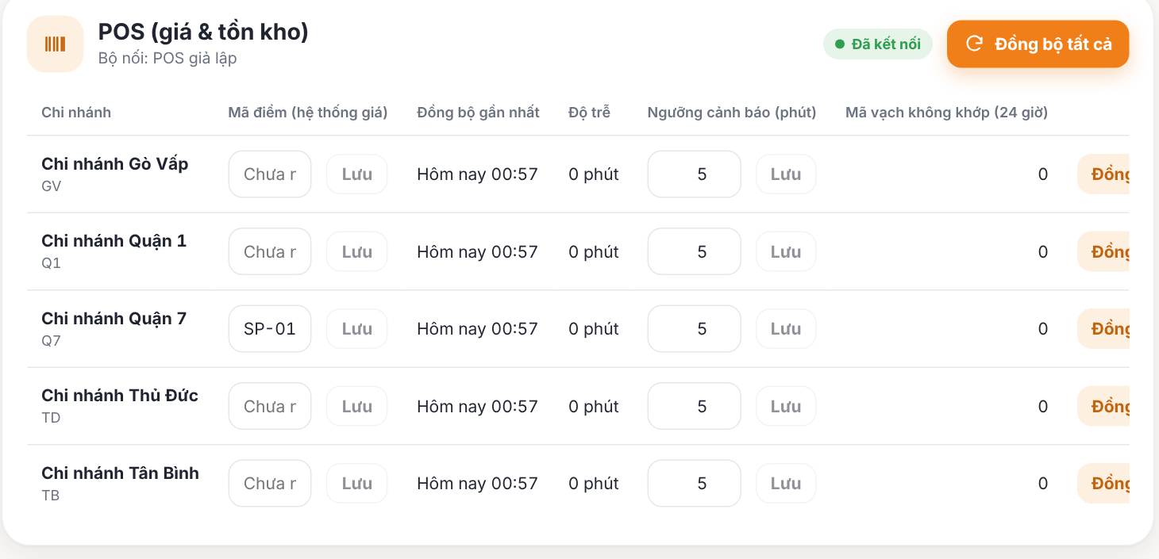
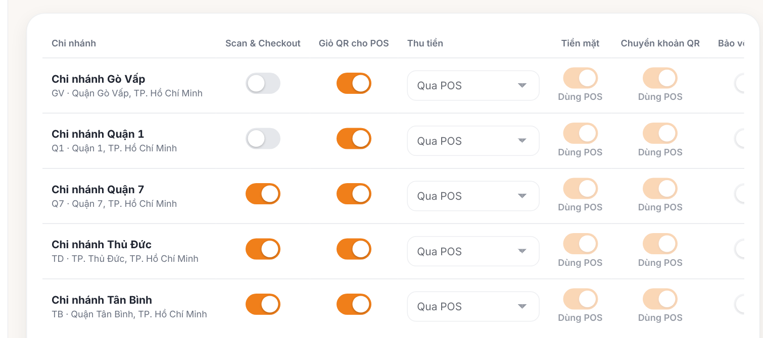

Bước 2. Có sản phẩm để mua thử
Chạy trên máy chủ để nhập vài sản phẩm mẫu, rồi vào Tích hợp bấm Đồng bộ ngay cho chi nhánh:
cd /opt/brg-self-checkout
npm run import-products -- docs/mau/san-pham-mau.csv

Lưu ý: file mẫu dùng chi nhánh Q7. Chi nhánh của bạn khác thì sửa cột store trong file trước khi nhập.

Bước 3. Tạo khoá cho Dsmart POS
Ở Tích hợp, thẻ Dsmart POS gọi vào…, bấm Tạo khoá, chép khoá hiện ra (dạng brgpos_...). Khoá chỉ hiện một lần.
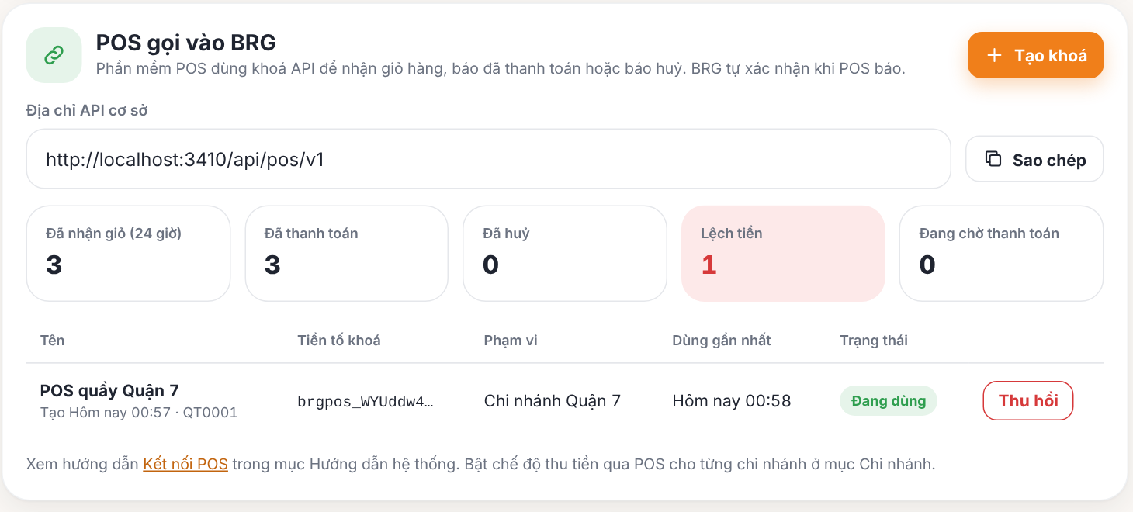

Bước 4. Nhập link khai báo hoá đơn
Cũng ở Tích hợp, thẻ Link khai báo hoá đơn điện tử: dán link của nhà cung cấp, bấm Lưu link. Nếu link cần mã tra cứu, chèn {code} (mã giỏ), {posOrderRef} (mã đơn Dsmart POS) v.v. Trang hiện ví dụ link thật ngay bên dưới để bạn bấm thử.
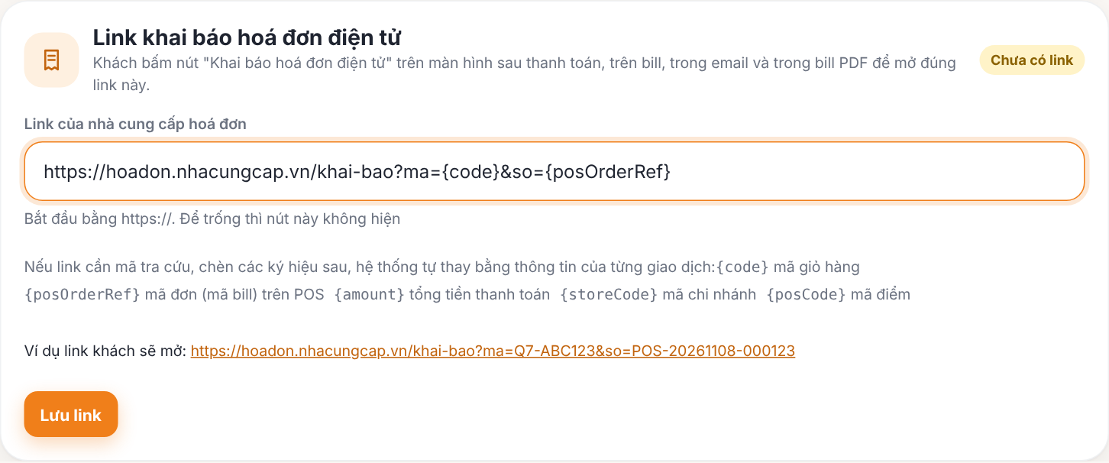

B. Mua thử trên điện thoại

Bước 5. Mở trang của cửa hàng
Trên điện thoại mở https://scan.hcrc.vn/c/?s=Q7 (thay Q7 bằng mã chi nhánh), hoặc quét mã QR cổng vào lấy ở trang Chi nhánh (nút "Mã QR dán cổng vào"). Bấm Bắt đầu mua sắm.
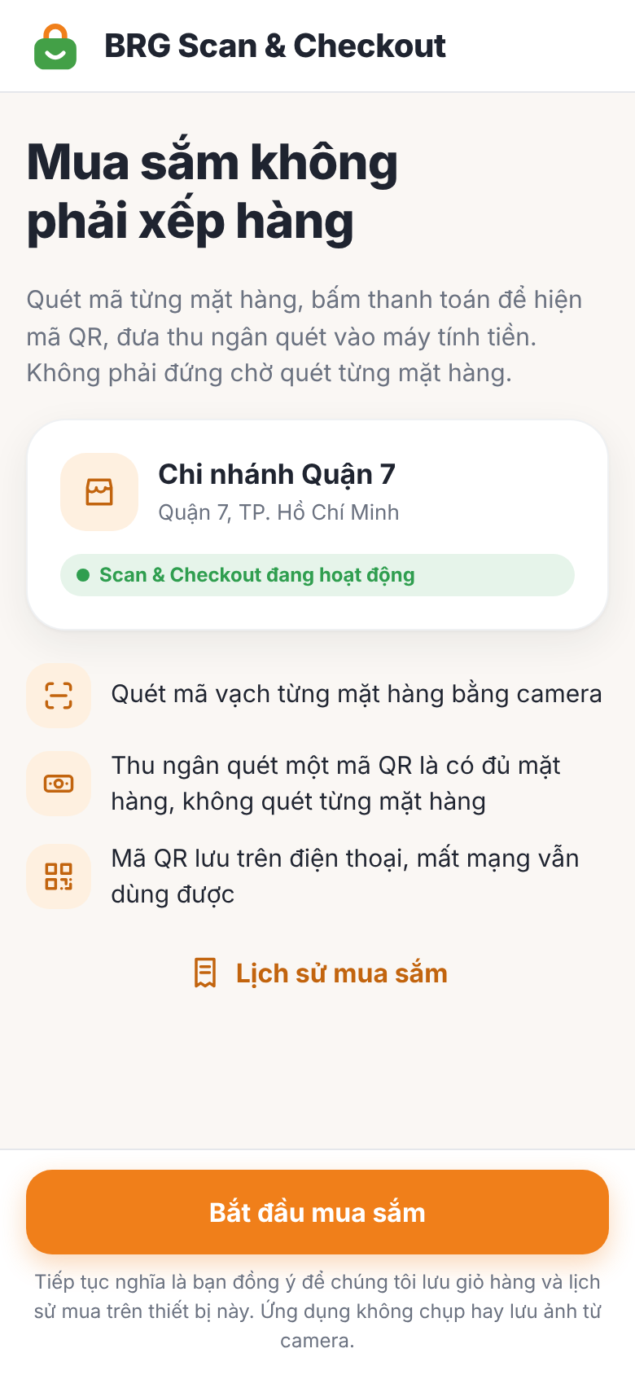

Bước 6. Thêm mặt hàng vào giỏ
Quét mã vạch bằng camera, hoặc bấm Nhập mã rồi gõ mã vạch của sản phẩm mẫu. Xong bấm Xem giỏ. Màn giỏ hàng hiện tên, đơn giá và tạm tính.
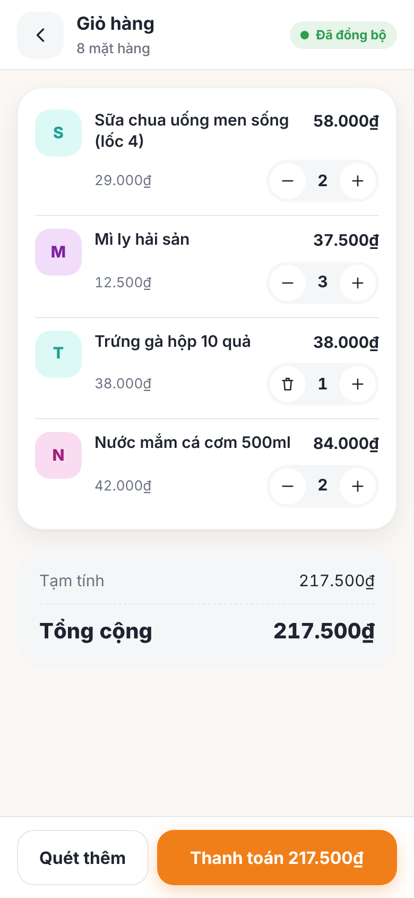

Bước 7. Bấm Thanh toán
Bấm Thanh toán. Điện thoại hiện mã QR cho thu ngân và mã giỏ nằm dưới mã QR (dạng Q7-ABC1234). Ghi lại mã giỏ này, bạn cần nó ở bước sau. Ở đây còn có ô nhập email nhận bill (không bắt buộc).
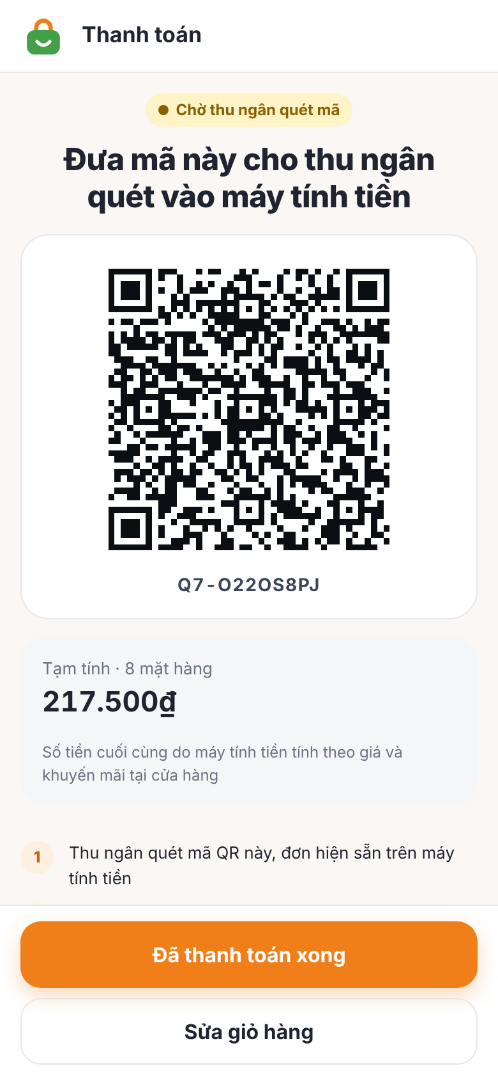

C. Giả lập Dsmart POS báo thanh toán

Bước 8. Chạy một lệnh trên máy chủ
Thay <khoá Dsmart POS>, <mã giỏ> và SP-0107 bằng giá trị của bạn. --amount điền số tiền bất kỳ.
cd /opt/brg-self-checkout
node scripts/pos-simulator.js --base https://scan.hcrc.vn --key <khoá Dsmart POS> \
basket-paid <mã giỏ> --point SP-0107 --ref POS-1 --amount 50000 \
--method cash

Kết quả | Ý nghĩa
HTTP 200 và "status": "paid" | Thành công. Điện thoại tự chuyển màn hình trong vài giây
HTTP 409 và POINT_MISMATCH | --point không đúng mã điểm của chi nhánh. Đây là quy tắc kiểm tra mã điểm đang hoạt động
HTTP 404 và BASKET_NOT_FOUND | Mã giỏ gõ sai, hoặc điện thoại chưa gửi giỏ lên máy chủ (đang mất mạng)
HTTP 401 | Sai khoá Dsmart POS

D. Xem kết quả và bấm nút khai báo hoá đơn

Bước 9. Màn hình hoàn thành
Điện thoại hiện Đã hoàn thành thanh toán. Bấm Khai báo hoá đơn điện tử: trình duyệt mở đúng link bạn đã nhập, mã giỏ và mã đơn Dsmart POS đã được điền vào link nếu bạn dùng {code}, {posOrderRef}.
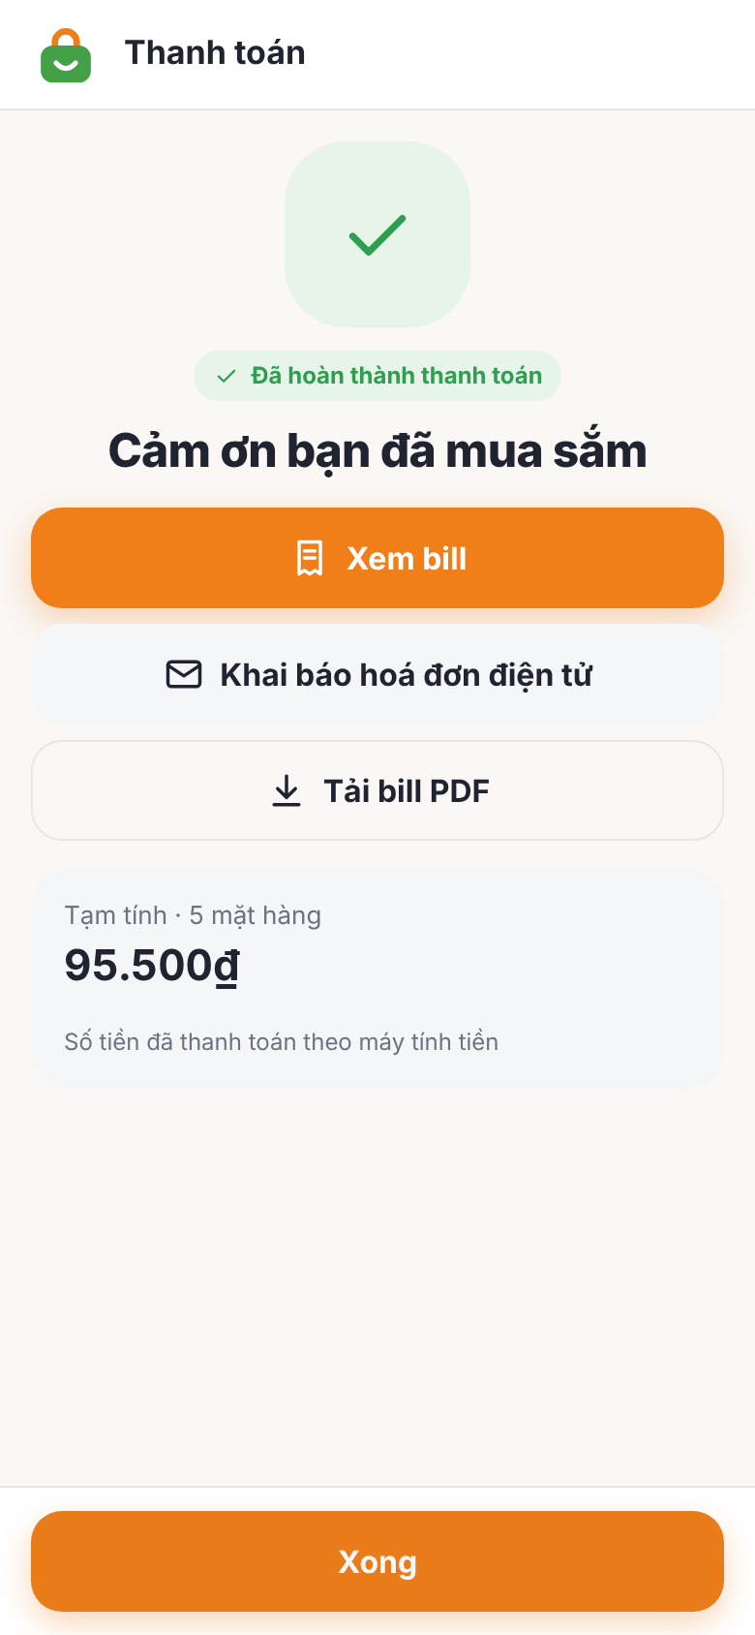

Bước 10. Màn bill
Bấm Xem bill để xem bill. Nút Khai báo hoá đơn điện tử cũng có ở đây, cùng nút Tải bill PDF.
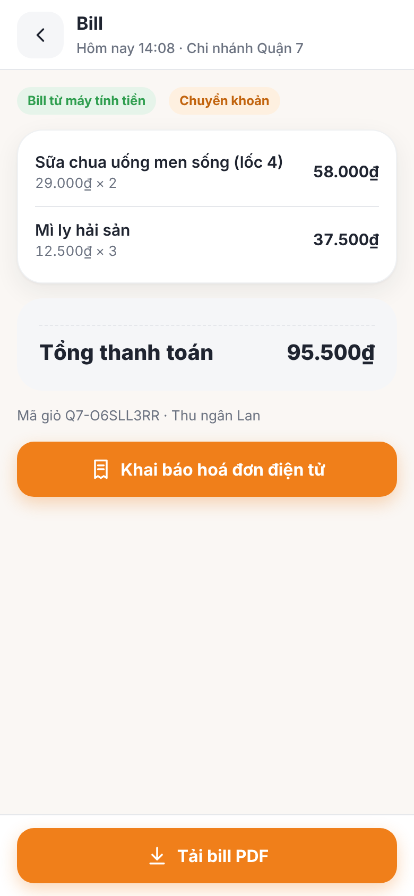

Nếu gặp vấn đề
Hiện tượng | Cách xử lý
Không bật được chi nhánh | Chưa có sản phẩm (làm bước 2 và bấm Đồng bộ ngay) hoặc chưa nhập mã điểm (bước 1)
Bấm Thanh toán báo "Cửa hàng chưa có Mã điểm" | Nhập mã điểm cho chi nhánh (bước 1)
Nút "Khai báo hoá đơn điện tử" không hiện | Chưa lưu link (bước 4), hoặc Dsmart POS chưa báo thanh toán (bước 8). Nút chỉ hiện sau khi thanh toán xong
Nút mở link nhưng thiếu mã | Link chưa chèn {code} hoặc {posOrderRef}. Sửa link ở bước 4
Điện thoại không bật được camera | Trang phải dùng HTTPS. Có thể bấm Nhập mã để thử không cần camera
Không thấy nút "Giả lập Dsmart POS" trong trang quản trị | Nút này chỉ có khi chạy chế độ thử. Dùng lệnh ở bước 8

